Kl. 6 08.06

Temat: Wzajemne relacje Polski i jej sąsiadów

Cele lekcji: Przypomnisz sobie, które kraje sąsiadujące z Polską należą do Unii Europejskiej i w których obowiązuje waluta euro. Poznasz zarys stosunków Polski z sąsiednimi państwami.

Polska sąsiaduje z siedmioma państwami. Współpraca między Polską a krajami sąsiadującymi dotyczy polityki, gospodarki, nauki, edukacji i kultury. Polska wraz z Niemcami, Czechami, ze Słowacją i z Litwą są członkami Unii Europejskiej oraz znajduje się w strefie Schengen.

Przeczytaj temat z podręcznika str.178-184 i wykonaj poniższe zadanie

Zadanie
Poniżej została zamieszczona mapa konturowa Polski i krajów, które z nią sąsiadują. Wykonaj zadania.
a)Podpisz na mapie państwa sąsiadujące z Polską, a następnie zapisz pod mapą nazwy ich stolic.

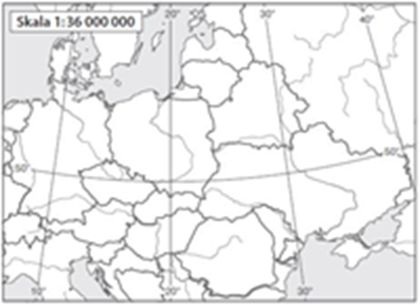

Stolice państw :
1…………………………………………………… 2…………………………………………………………….
3……………………………………………………. 4…………………………………………………………….
5……………………………………………………. 6…………………………………………………………….
7…………………………………………………….
b) Zakreskuj państwa będące członkami Unii Europejskiej.
c) Wstaw symbol € na terytorium tych państw, w których obowiązuje waluta euro.

